Dia Mundial da Alimentação

Da roda dos alimentos
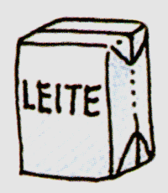
De tudo devo comer
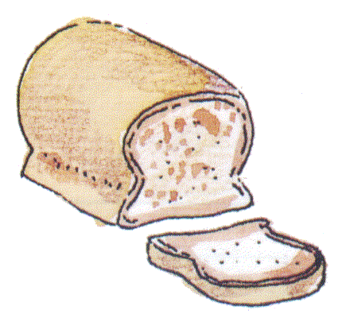
E entre as refeições
Boa água vou beber

Eu como frutos maduros
Leite, carne, peixe a pão
Como bem, não como muito
Vário a alimentação

A colher é para a sopa
Com a faca corto o pão
O garfo leva à boca
Batata, carne e feijão

Dia Mundial da Alimentação

Da roda dos alimentos
De tudo devo comer
E entre as refeições
Boa água vou beber

Eu como frutos maduros
Leite, carne, peixe a pão
Como bem, não como muito
Vário a alimentação

A colher é para a sopa
Com a faca corto o pão
O garfo leva à boca
Batata, carne e feijão

